中三动态
• DAILY LIFE
//2022/6/9
//主题五《热闹的夏天》
你看，那嫩绿的叶片，和你一样，胖嘟嘟的，煞是可爱！
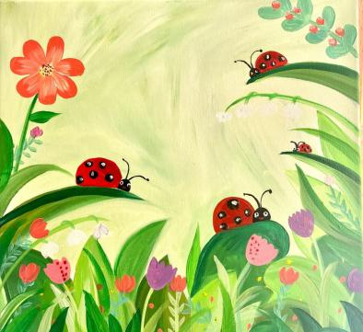



01 来园情况
今天的天气多云，太阳时不时藏在了云朵后面。一阵一阵传来的清风，给炎热的天气增添了一丝清凉。今天共来园35人，1人请假。
管浩轩、姜铭豪、张若渊、刁瑾一、郭子萱、刘欣悦等小朋友早早地来到了幼儿园，边进教室边和老师、同伴打招呼；张筱婠、王欣玥、刘润栋、刘润梁、张乐祺、章宇馨等小朋友能主动绕好绳子、摆放整齐杯子后自主喝牛奶；董奕清、代语涵、肖筱雨、孟亦然、刘融、鞠欣橙等小朋友能快速整理好抽屉、做好计划进区域游戏。每个人都有自己的想法，他们按照自己的计划开始了一天的生活。
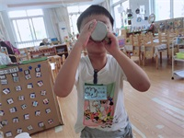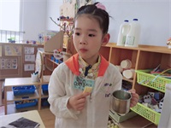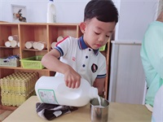

02户外活动
今天我们来到了攀爬架。孩子们放好水杯后，主动来到了仓库开始搬运软垫铺在攀爬架周围。孟亦然、查晟睿、沈意涛、丁宇辰、肖琨耀、管浩轩、张若渊、刘润栋、刘润梁等小朋友两两组合，一起搬运软垫；张筱婠、史一菲、代语涵、张馨月、刘融、镇昕然、肖筱雨、崔书旻等小朋友挑战不同难度的攀爬架，提升自我的能力；单思豫、王俊杰、吴任俊杰、叶祉艺、程颢茗等小朋友尝试从圆锥木架中一点点爬下去。相同的游戏器材有不同的玩法。
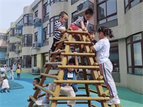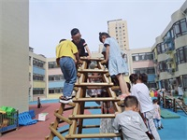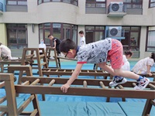
03集体活动
美术活动《下雨了》
这是一节命题画活动，活动主要是在欣赏下雨时人们活动的景象后进行绘画，雨有多种表现方式、可以用不同的线条短线条、垂线条、水滴等来表现。下雨时的人们都在撑着五颜六色的伞，他们撑着伞在雨中漫步、嬉戏。本次活动的重点是引导幼儿合理布局雨中的画面，安排伞与人物的关系。
观察对象 | 观察实录
刘润栋 | “下雨的时候天上的乌云变黑了。雨下得超级大，可能房子都会淹掉呢！”满满清楚地说道。
刘润梁 | 嘟嘟说：“我想设计一把大雨伞，上面画上小熊，还有大闪电。”
张筱婠 | 暖暖左手拿着勾线笔，在纸上流畅的画出了一把雨伞。雨伞看起来有点小，她又在旁边画了一把大雨伞。

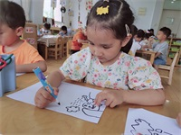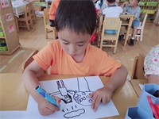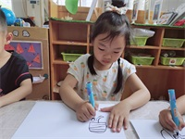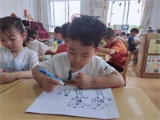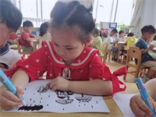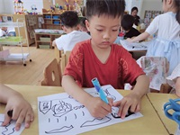
04 区域游戏
观察对象 | 观察实录 | 活动照片
郭子萱、刁瑾一 | 豆豆和亚亚来到了美工区。今天她们都选择了玩刮画纸。豆豆拿了一张刮画纸，又拿了一根刮画棒随意涂了起来。亚亚拿着刮画棒在刮画纸上先画了一个爱心，接着画上了其他美丽的图案。 | 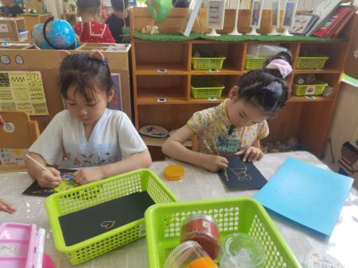
张晨可、刘欣悦、程颢茗 | 三个宝贝先后来到了科探区。他们都想玩颜色大PK的游戏。可可倒来了半杯水，分在了不同的量杯中。悦悦将不同颜色的色素滴入不同的量杯。程颢茗则拿了空的量杯，开始尝试多色的混合。 | 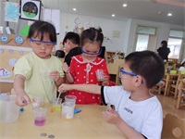
张若渊、叶祉艺 | 兜兜和泡泡今天选择了万能工匠。他们打算改善一下昨天的机关枪。两人一边做一遍商量。泡泡说：“这里加一个小部件，发射寒冰。”兜兜说：“还有这里，加上两根长管，可以抛玉米粒。” | 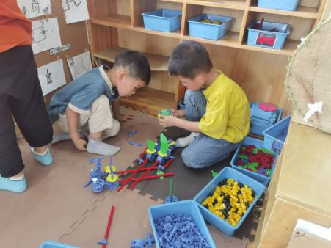

午餐情况
今

04 午餐活动
今天的午餐是鱼香肉丝、干锅包菜和丝瓜鸡蛋汤！今天的小值日生张乐祺、史一菲和程颢茗小朋友能够主动做好准备工作，履行值日生工作；章宇馨、叶祉艺、饶艺研、镇昕然、郭子萱、刁瑾一等小朋友洗完手后能够不乱摸，能够排好队有序端菜、盛饭；孟亦然、张晨可、姜铭豪、崔书旻、代语涵等小朋友吃饭时细嚼慢咽，能够一口菜一口饭，就餐时保持安静；张筱婠、孙金莎、刘融、张馨月等小朋友吃完饭后能主动整理桌面。希望孩子们保持良好的用餐习惯。
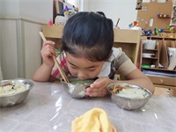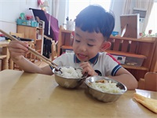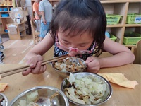
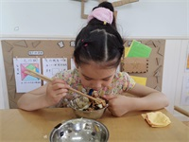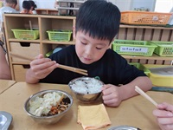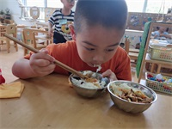
05 温馨提示
- 安全平台上的小专题、小作业今天有13位小朋友进行了核酸检测，请在报告及时完成哦！
- 今天有13位小朋友参与了核酸检测，请在报告出来后尽快上传哦！谢谢配合！

